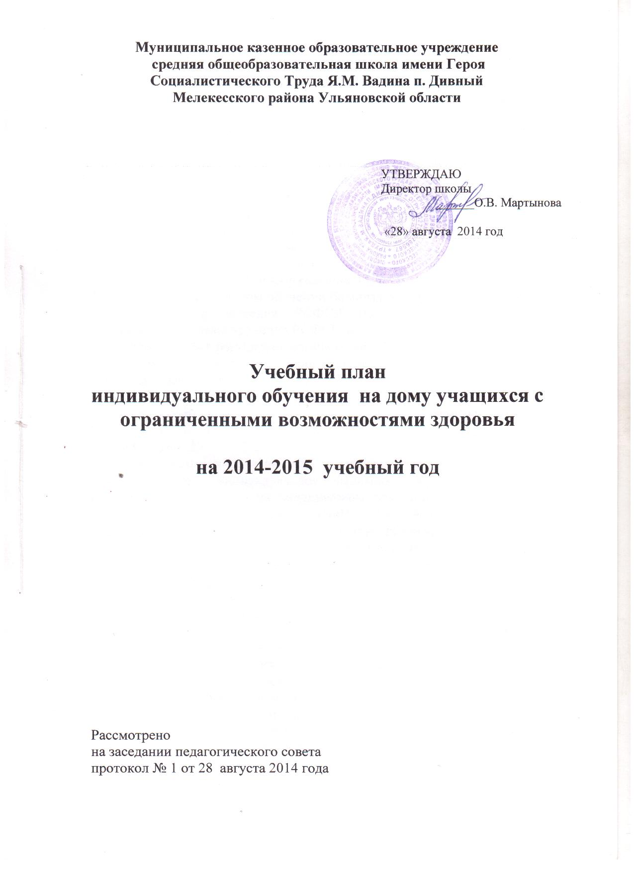

Индивидуальное обучение учащихся на дому

Образовательный план индивидуального обучения на дому по программам специального (коррекционного) обучения VIII вида

Учебный план разработан в соответствии с Конституцией Российской Федерации, Законом Российской Федерации от 10.07.1992 № 3266-1 «Об образовании», Федеральными законами от 24.06.1999 № 120-ФЗ «Об основах системы профилактики безнадзорности и правонарушений несовершеннолетних», от 24.07.1998 г. № 124-ФЗ «Об основных гарантиях прав ребенка в Российской Федерации», Постановлением Правительства РФ от 19.03.2001 № 196 «Об утверждении Типового положения об общеобразовательном учреждении», письмом Минобразования РСФСР от 14.11.1988 № 17-253-6 «Об индивидуальном обучении больных детей на дому», письмом Министерства просвещения РСФСР от 08.07.1980 № 281-М, Министерства здравоохранения РСФСР от 28.07.1980 № 17-13-186.
Учебный план регулирует организацию образовательного процесса для детей, нуждающихся в длительном лечении, в соответствии Перечнем заболеваний, по поводу которых дети нуждаются в индивидуальных занятиях на дому и освобождаются от посещения массовой школы, утвержденным Письмом Министерства просвещения РСФСР от 08.07.1980 № 281-М, Министерства здравоохранения РСФСР от 28.07.1980 № 17-13-186, а также детей-инвалидов. Структура учебного плана скорректирована с учетом особенностей школы, осуществляющей индивидуальное надомное обучение детей с сохранным интеллектом по медицинским показаниям, и требований Санитарных правил и норм СанПиН 2.4.2.2821-10 «Санитарно-эпидемиологические требования к условиям организации и обучения в общеобразовательных учреждениях» (далее СанПин).
В учебном плане отражены подходы к реализации целей образовательной программы:
1. Реализует общеобразовательные программы индивидуального обучения, разрабатываемые на базе основных общеобразовательных программ с учетом характера течения заболевания, особенностей психофизического развития и возможностей обучающихся, сложности структуры их дефекта, особенностей эмоционально – волевой сферы.
2. Обеспечение щадящего режима проведения занятий. Для некоторых групп учащихся по медицинским рекомендациям устанавливаются 35 – минутные уроки. Для некоторых учащихся устанавливаются по 1–2 выходных дня в рабочую неделю. Учащиеся учатся по индивидуальному учебному плану и индивидуальному графику расписания в школе, на дому или комбинированно.
3. Учет и реализация социального заказа родителей: в вариативную часть учебного плана введены учебные предметы инвариантной части учебного плана.
4. Создание условий для адаптации и социализации учащихся, формирования у них коммуникативных навыков.
5. Введение индивидуальных и групповых коррекционных занятий по предметам учебного плана с 5 по 11 класс по мере необходимости по согласованию с родителями, с целью восполнения пробелов предшествующего обучения, а также ликвидацией отставаний в программном материале, связанных с длительными пропусками учащихся по болезни, подготовки к восприятию трудных тем учебной программы, коррекции особенностей памяти, внимания, мыслительной деятельности
Письмом Министерства народного образования от 14.11.88 №17 / 253 – 6 «Об индивидуальном обучении больных детей на дому», определена учебная нагрузка учащимся индивидуального надомного обучения:
В соответствии с письмом Гособразования СССР от 25.10.1988г. № 93-01-703/11-14 (доведенным до органов управлением образованием Минобразования РСФСР от 14.11.88г. № 17-253-6) количество часов учебного плана обучения на дому, утвержденного письмом Министерства просвещения СССР от 05.05.1978г. № 28-М «Об улучшении организации индивидуального обучения больных детей на дому» составляет:
· в 1-4классах до 8 часов в неделю;
· в 5-8 классах до 10 часов в неделю;
· в 9 классе до 11 часов в неделю.
Расписание занятий согласовывается с родителями ребенка и утверждается руководителем образовательного учреждения.
Продолжительность учебного года в рамках программ индивидуального обучения больных детей на дому составляет: 1 класс – 33 учебные недели. 2-9 классы - 34 учебные недели (не менее 30 дней каникулы в течение учебного года), учебных занятий: 1 класс – 35 минут, 2-9 классы – 40 минут.
Таким образом, учебный план индивидуального надомного обучения полностью реализует обеспечение базового уровня изучения обязательных предметов Федерального компонента Учебного плана общеобразовательной школы для базовой образовательной программы.

Учебный план индивидуального обучения на дому по программам специального (коррекционного) обучения VIII вида

Шайхутдинова Ильдара Ринатовича

Учебные предметы
 | 5 класс
I. Общеобразовательные курсы
Чтение и развитие речи | 2
Письмо и развитие речи | 1
Математика | 1
Окружающий мир | 1
II. Трудовая подготовка
Самообслуживание | 1
Ручной труд | 2
Всего: | 8

